單選題（33題，每題3分，共99分）請填答案卡。
- 避雷針原理為(A)金屬屏蔽不受雷擊 (B)靜電感應 (C)使雲層不帶電 (D)絕緣不受雷擊 (E)靜電排斥力使雲層遠離
- 一尺最小刻度1公分，甲乙丙三人拿這尺測量筆的長度，甲為24.3公分，乙為0.242公尺，丙為2425公釐，依據有效數字判斷，何者數字造假？ (A)甲 (B)乙 (C)丙 (D)甲、乙 (E)三個人都正確，只是單位不同，得到的結果不同。
- 想像中的太空電梯的纜繩需十億條、十萬公里長的奈米碳管製成，每條奈米碳管含7.2×10¹⁷個碳原子。纜繩至少需要多少公斤的碳原子 ？(A)0.12 (B)2.40 (C)7.20 (D)14.4 (E)28.8
- 三點電荷依序排一直線，各帶、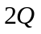、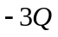電量，且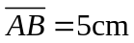、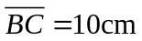，則兩電荷受電力之比為何？
(A)1：2 (B)2：3 (C)3：4 (D)4：5 (E)5：6
- 原子核內質子間存在斥力，能聚在一起的原因為何？ (A)弱核力 (B)強核力 (C)電磁吸引力 (D)萬有引力 (E)虎克力
- 帶電金屬甲，靠近並接觸絕緣未帶電金屬乙 (A)先排斥再吸引 (B)一直吸引 (C)先吸引再排斥 (D)排斥無法碰觸 (E)不受力
- 下列選項中，位於左端的電荷所受到靜電力的合力，何者最大？
(A)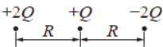 (B)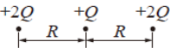 (C)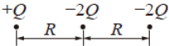 (D)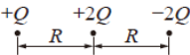 (E)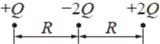
- 下列哪一項不是SI制的基本物理量單位？ (A)公斤 (B)燭光 (C)安培 (D)伏特 (E)公尺。
- 三點電荷位於等腰直角三角形的三頂點，受靜電力合力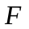。若與的位置互換，則受電力合力之方向為
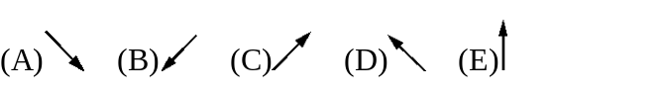
- 氦的原子核尺寸約為 (A)1 nm (B)0.01 nm (C)100 fm (D)1 fm (E)0.01 fm。
- 若地球質量為月球的81倍，而半徑為月球的3.6倍，則月表重力加速度為地表多少倍？ (A)6 (B)2 (C)1 (D)1/2 (E)1/6
- 赤道上方同步衛星看似不動的原因 (A)太高無重力 (B)太陽引力=地球引力 (C)月亮引力=地球引力 (D)地球引力=向心力
- 有關磁場以下何者正確？(A)兩極同時存在 (B)N極可單獨存在 (C)Ｓ極可單獨存在 (D)有三極磁鐵 (E)以上皆是
- 下列何者錯誤？(A)正負電可同時存在 (B)可以只有負電 (C)可以只有正電 (D)任何情況正負電必平衡 (E)以上皆非
- 兩點電荷為Q及4Q距3公尺，置另一電荷q在兩者間，則距離Q幾公尺合力為零？(A)1 (B)1.5 (C)2 (D)2.5 (E)3
- 帶電金屬球以細繩懸吊於金屬罐內，如下圖，若將金屬罐的外側接地，則下列何圖可以正確地表示電荷分布的情形？
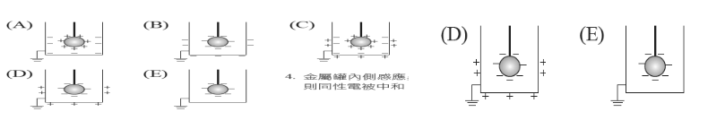
- 下列何者非SI單位優點？(A)方便科學家溝通 (B)國際認可 (C)符合不同國家的習慣 (D)測量更準確 (E)科學成果易流通
- 一個原子直徑約多少公尺 (A)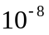 (B)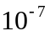 (C)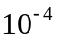 (D)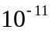 (E)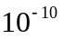
- 絲綢與玻璃棒摩擦，使玻璃棒帶正電，因為 (A)產生了更多的正電荷 (B)一些正電荷由絲綢移到玻璃棒 (C)玻璃棒上一些負電荷被中和了 (D)玻璃棒上一些負電荷轉移到絲綢上 (E)摩擦生熱，熱能轉化為正電荷。
- 設地球密度均勻，若半徑為原來兩倍，但密度不變，則地表物體的重量為原來幾倍？(A) 4 (B) 2 (C) 1 (D)1/2 (E)1/4
- 兩大小目同銅球帶正電量1：3，距r時靜電力F；兩球接觸後分離距2r，斥力變為(A)F/2 (B)F/3 (C)2F/3 (D)F/4 (E)3F/4
- 兩點電荷距1公尺時，靜電力為F；距3公尺時，靜電力為 (A)3F (B)F (C)F/3 (D)F/9
- 電荷ABC電量分別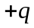、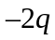、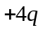。若AB距1m靜電力F，AC間距2m靜電力為多少F？(A)2 (B)1/2 (C)1/4 (D)1/8 (E)1
- 下列何者為力的單位？(A)kg．m (B)kg．m／s² (C)kg．m²／s² (D)kg．m／s (E)kg．m²／s
- 正方形四角各放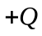，中心放q，q受靜電力為多少牛頓？ (A) (B) (C) (D)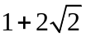 (E)0
- 拉塞福的金箔散射實驗，發現 (A)原子核 (B)中子 (C)質子 (D)電子 (E)電子繞原子核運轉
- 愈接近壩底，水壩的厚度愈厚，原因為 (A)重心較穩 (B)防地震損害 (C)土石愈重 (D) 水壓愈大 (E)水量愈多
- 測量油浮於水面的面積及原子量，可知油分子的 (A)重量 (B)大小 (C)形狀 (D)化學式 (E)以上皆是
- 解釋物質三態的粒子觀點為 (A)分子間距離固態最小，液態最大 (B)氣態時分子不能任意移動 (C)液態時可任意改變形狀和體積 (D)氣態時分子不能任意改變體積 (E)固態時分子緊密，且位置不能任意移動
- 測量同一塊鐵密度五次，為7.2、7.8、7.9、8.0、8.9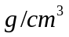，則平均密度為(A)7.8 (B)7.9 (C)8.0 (D)8.1 (E)8.3。
- 圖中箭頭為磁力線。鐵釘端吸引指南針的極，則(A) C為極 (B)為極 (C)為極 (D)皆為S極 (E)為極
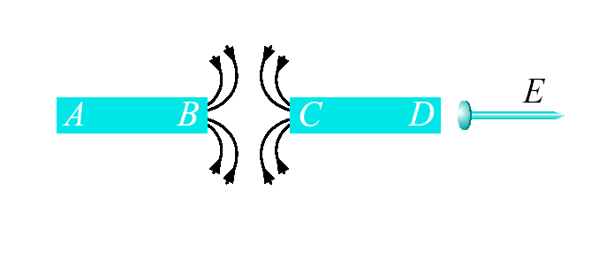
- 真空中光速為多少公尺/秒？ (A)10⁸ (B) 2×10⁸ (C)3×10⁸ (D)4×10⁸ (E)5×10⁸

